Приложение 1к Приказу № 40- Ө

УТВЕРЖДАЮ
Председатель Республиканского Государственного
учреждения «Государственная комиссия по
сортоиспытанию сельскохозяйственных культур»
____________ Т. Ажгалиев «03» августа 2018 г.

МЕТОДИКА ПРОВЕДЕНИЯ ИСПЫТАНИЙ
НА ОТЛИЧИМОСТЬ, ОДНОРОДНОСТЬ И СТАБИЛЬНОСТЬ
КЛЕВЕР ЛУГОВОЙ Trifolium pratense L.

Общие рекомендации

1. Одновременно следует руководствоваться Приказом Министра сельского хозяйства Республики Казахстан от 2 июля 2015 года № 4-2/602. «Об утверждении Правил проведения сортоиспытания сельскохозяйственных растений».
2. Полевые испытания проводят при условиях, обеспечивающих нормальное развитие растений, как правило, в одном месте, в течение не менее трех лет в двух закладках.
3. Для испытания заявитель должен предоставить ежегодно 1,5 кг семян.
Семена для испытаний должны быть получены от урожая предыдущего года, если Госкомиссия не сделает специального исключения.
Заявитель, высылающий семена из другой страны, должен полностью соблюдать все таможенные правила.
Семена должны соответствовать по посевным качествам семенам I класса ГОСТ.
Семена не должны быть обработаны ядохимикатами, если на то нет разрешения или требования Госкомиссии. Если семена были обработаны, то необходимо дать подробное описание обработки.
4. Сорта опыта должны быть разбиты на группы для облегчения оценки на отличимость. Для группировки используют такие показатели, которые, исходя из практического опыта, не варьируют.
Рекомендуется использовать для группировки следующие признаки:
1) плоидность (признак 1);
2) время цветения (когда зацветут три головки) (признак 2);
3) стебель: высота (самый длинный стебель, включая головку; спустя 1-2 недели после средней даты цветения) (признак 3).
5. Как минимум каждое испытание должно включать два отдельных вида делянок:
а) Делянки с отдельными растениями (А). Для каждого испытания берут 60 отдельных растений, распределенных на два повторениях, т.е. на делянке 30 растений. Увеличение числа повторений целесообразно при небольшом числе испытываемых сортов. Предоставленные заявителем семена высевают на делянках, а часть семян оставляют для хранения. Оценки и измерения проводят на каждом растении и в дальнейшем выводят средние показатели по делянке. Для оценки отличимости и описания сорта должны использоваться только статистически достоверные различия между образцами.
_____________________________________
*) Использован документ УПОВ TG/5/4 "GUIDELINES FOR THE CONDUCT OF TESTS FOR DISTINCTNESS, HOMOGENEITY AND STABILITY". Оригинал на английском языке от 13.11.85

б) Рядковые делянки (В).
Две однорядные делянки длиной 5 м, образующие два повторения.
Рекомендуется закладывать опыты семенами, предоставленными заявителем в разные годы. Плотность посева должна быть такой, чтобы обеспечить 200 растений на 1 метр.
Размещение сортов систематическое, без смещения во втором повторении. Оцениваемый и похожий на него сорта размещают на смежных делянках. Аналогично размещают делянки, засеянные семенами разных лет поставки. В опыте размещают и делянки эталонных сортов.
6. Для определения отличимости, однородности и стабильности обследуют минимум 60 растений или частей (стебель, лист, плод и т.п.) 60 растений. Нетипичные растения отмечают лентой, этикеткой и т.п.
Для оценки однородности сортов используют относительные пределы изменчивости методом сравнения с хорошо изученными сортами.
7. Для оценки степени выраженности признаков отличимости, однородности и стабильности должны быть использованы признаки, приведенные в "Таблице признаков". Отметка (+) указывает на то, что описание признака сопровождается объяснениями или иллюстрациями.
Отметка (*) указывает на то, что данный признак следует применять каждый вегетационный период для оценки всех сортов и всегда включать в описание сорта, за исключением случаев, когда состояние выраженности предыдущего признака или региональных условий окружающей среды делает это невозможным.
По каждому признаку указан метод определения: А - на делянке с отдельными растениями, B - на рядковой делянке, С - специальные испытания.
8. Значениям выраженности признака приданы индексы (1-9) для электронной обработки результатов.

Таблица признаков
№ | Признак | Порядок учета | Степень выраженности | Индекс
1. (*) | Плоидность | С | диплоид | 2
1. (*) | Плоидность | С | тетраплоид | 4
2. (*) | Время цветения (когда зацветут три головки на растении) | А | очень раннее | 1
2. (*) | Время цветения (когда зацветут три головки на растении) | А | раннее | 3
2. (*) | Время цветения (когда зацветут три головки на растении) | А | среднее | 5
2. (*) | Время цветения (когда зацветут три головки на растении) | А | позднее | 7
2. (*) | Время цветения (когда зацветут три головки на растении) | А | очень позднее | 9
3. (*) | Стебель высота (самый длинный стебель, включвая головку; спустя1-2 недели после средней даьы цветения | А | очень короткий | 1
3. (*) |  | А | короткий | 3
3. (*) |  | А | средний | 5
3. (*) |  | А | длинный | 7
3. (*) |  | А | очень длинный | 9
4. | Стебель: толщина (как для 3) | А | от тонкого до среднего | 4
4. | Стебель: толщина (как для 3) | А | средний | 5
4. | Стебель: толщина (как для 3) | А | от среднего до толстого | 6
5. | Стебель: число междоузлий (как для 3; самое нижнее междоузлие минимум 0,5 см) | А | от малого до среднего | 4
5. |  | А | среднее | 5
5. |  | А | от среднего до большого | 6
6. (+) | Стебель: плотность опушения | А | отсутствует или очень слабое | 1
6. (+) | Стебель: плотность опушения | А | слабое | 3
6. (+) | Стебель: плотность опушения | А | среднее | 5
6. (+) | Стебель: плотность опушения | А | сильное | 7
6. (+) | Стебель: плотность опушения | А | очень сильное | 9
7. (*) | Листочек: длина (центральный листочек верхнего нормально развитого листа под конечным цветком; время определения как для 3) | А | от короткого до среднего | 4
7. (*) |  | А | средний | 5
7. (*) |  | А | от среднего до длинного | 6
8. (*) | Листочек: ширина (как для 7) | А | от узкого до среднего | 4
8. (*) | Листочек: ширина (как для 7) | А | средний | 5
8. (*) | Листочек: ширина (как для 7) | А | от среднего до широкого | 6
9. | Лист: частота растений с белыми метками | А | отсутствует или очень мало | 1
9. | Лист: частота растений с белыми метками | А | мало | 3
9. | Лист: частота растений с белыми метками | А | средне | 5
9. | Лист: частота растений с белыми метками | А | много | 7
9. | Лист: частота растений с белыми метками | А | очень много | 9
10. | Семена: окраска кожуры (оценивается по семенам, убранным с опыта) | А  В | желтая | 1
10. |  | А  В | многоцветная | 2
10. |  | А  В | фиолетовая | 3
11. | Соцветие: окраска | А  В | белое | 1
11. | Соцветие: окраска | А  В | розовое | 2
11. | Соцветие: окраска | А  В | красное | 3
11. | Соцветие: окраска | А  В | фиолетовое | 4

Объяснения и методы.

К 6. Стебель: плотность опушения

Плотность волосков определяют на 4-м междоузлии при полном раскрытии цветка на побеге, по которому измеряли длину стебля.
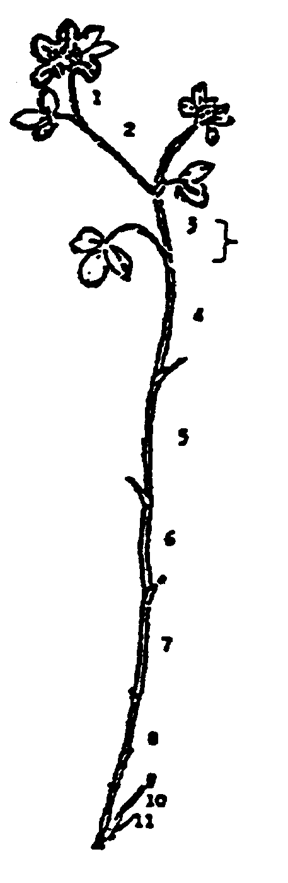 | Наблюдения проводят на этом междоузлии

